ГОСУДАРСТВЕННОЕ КАЗЕННОЕ ОБРАЗОВАТЕЛЬНОЕ УЧРЕЖДЕНИЕ ДЛЯ ДЕТЕЙ-СИРОТ И ДЕТЕЙ, ОСТАВШИХСЯ БЕЗ ПОПЕЧЕНИЯ РОДИТЕЛЕЙ, СПЕЦИАЛЬНОЙ (КОРРЕКЦИОННОЙ) ШКОЛЫ – ИНТЕРНАТ ДЛЯ ДЕТЕЙ-СИРОТ И ДЕТЕЙ, ОСТАВШИХСЯ БЕЗ ПОПЕЧЕНИЯ РОДИТЕЛЕЙ, С ОГРАНИЧЕННЫМИ ВОЗМОЖНОСТЯМИ ЗДОРОВЬЯ ИМЕНИ АКЧУРИНА А.З.
С. КАМЫШЛА

День здоровья в школе, посвященный Международному Дню отказа от курения.

«Я выбираю СПОРТ»

Организаторы: Мингазова Г. Я.
Насибуллин Ф. Г.

2015 – 2016 УЧ. ГОД

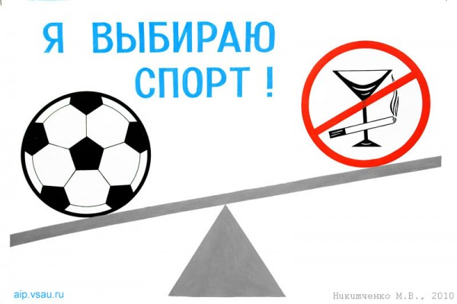ПОЛОЖЕНИЕ

о проведении общешкольного спортивного праздника посвященного Международному Дню отказа от курения.

"Я выбираю спорт"
Цель: формировать у детей установку на здоровый образ жизни.
Задачи:
· показать ребятам незаменимую ценность здоровья человека, вызвать у них желание сохранять и укреплять его;
· способствовать формированию ответственного и бережного отношения к своему здоровью, прививать практические навыки ЗОЖ.
· организовать полезный отдых, двигательную активность учащихся на воздухе;
· воспитывать чувства коллективизма, навыки сотрудничества.
- повышение сопротивляемости организма детей и подростков к различным заболеваниям, работоспособности школьников, продуктивности их обучения.

2. Время и место проведения.
2.1. Спортивные соревнования, организуемые в рамках программы Дня здоровья, проводятся в спортивном зале ДЮСШ .
2.2. На время проведения Дня здоровья учащиеся освобождаются от учебных занятий.
2.3. 10.11.2015 год 10.00 – 15.00
3. Руководство организацией и проведением.
3.1. Общее руководство по подготовке и проведению Дня здоровья возлагается на учителей физической культуры, классных руководителей, заместителя директора по воспитательной работе:
- программа и форма проведения Дня здоровья разрабатывается учителем физической культуры совместно с заместителем директора по воспитательной работе;
- учителя физической культуры участвует в подготовке классных команд для участия в спортивных соревнованиях в рамках программы Дня здоровья;
- заместитель директора по воспитательной работе отвечает за подготовку призов для команд-победительниц, учащихся, занявших I, II, III места;
- классные руководители доводят программу Дня здоровья до сведения учащихся.
3.2. Непосредственное руководство по проведению соревнований возлагается на главную судейскую коллегию, в состав которой учителя физической культуры, дополнительного образования.
3.4. Ответственность за жизнь и здоровье учащихся возлагается на: классных руководителей, ответственного по ОТ и ТБ, преподавателей физического воспитания, зам. директора по ВР, медицинского работника.
3.5. Общее руководство и проведение соревнований по видам осуществляют главный судья и главный секретарь Дня здоровья и спорта. Судьи на каждый вид назначаются из учителей физкультуры.
4. Участники.
4.1. К участию в мероприятиях в рамках программы Дня здоровья привлекаются все учащиеся 6– 9 классов школы.
4.2. В спортивных соревнованиях принимают участие учащиеся, не имеющие медицинских противопоказаний на момент проведения дня здоровья.
4.3. Освобожденные учащиеся присутствуют на всех мероприятиях Дня здоровья и выступают в качестве зрителей, болельщиков, помощников классных руководителей по поддержке дисциплины и порядка.
5. Программа.
№ | мероприятия | классы | ответственные
1. | Общее построение | 6-9 | учителя физкультуры, педагоги дополнительного образования
2. | Открытие Дня Здоровья. Поднятие флага и прослушивание Гимна РФ. | 6-9 | учителя физкультуры, педагоги дополнительного образования
3. | Приветствие участников Дня Здоровья | 6-9 | директор школы, педагоги дополнительного образования
4. | Проведение эстафет в спортивном зале. | 6А,Б | учителя физкультуры, педагоги дополнительного образования.
5. | Товарищеская встреча по настольному теннису. | сборные 6,8,9 | учителя физкультуры, педагоги дополнительного образования
6. | Товарищеская встреча по пионерболу. | сборные 8-9 | учителя физкультуры, педагоги дополнительного образования.
7. | Товарищеская встреча по мини-футболу. | сборные 6А и 6Б,  8 и 9 | учителя физкультуры, педагоги дополнительного образования.
8 | Соревнования по дартсу. | 6-9 | учителя физкультуры, педагоги дополнительного образования.
9 | Соревнования по подтягиванию. | 6-9 | учителя физкультуры, педагоги дополнительного образования.
8. | Всеобщее построение после соревнований. | 6-9 | учителя физкультуры, педагоги дополнительного образования.
9. | Подведение итогов Дня Здоровья. | 6-9 | учителя физкультуры, педагоги дополнительного образования, классные руководители
10. | Закрытие Дня Здоровья. Опускание флага. Прослушивание Гимна РФ. | 6-9 | учителя физкультуры, педагоги дополнительного образования, классные руководители

пппП
6. Порядок определения победителей.
6.1. Команды – победители по дартсу и подтягиванию определяются по наибольшему количеству очков.
6.2. Команды, участвующие в товарищеских встречах по мини футболу, пионерболу, настольному теннису определяются по результатам товарищеских встреч. Выигравшая команда – победитель; проигравшая – призер.
7. Награждение участников.
7.1. . Команды – победители награждаются Грамотами и являются победителем Дня Здоровья; команды, проигравшие, награждаются Дипломами за участие и являются призерами Дня Здоровья.
7.2. Ответственность за награждение участников соревнований и поощрение классных руководителей возложить на заместителя директора по воспитательной работе.

